Osnovna škola: Klinča Sela
Nastavni predmet: Katolički vjeronauk
Učitelj: Josip Kunac, prof.
Razredni odjel: 4.
Redni br. pripreme: 25.
Tema: III. GLASNICI BOŽJE BLIZINE I LJUBAVI
Podtema: 1. Približilo se spasenje Božje!
Odgojno-obrazovni ishodi učenja:
- Učenik slobodno pripovijeda starozavjetne i novozavjetne biblijske tekstove. (OŠ KV A.4.2.)
- Učenik prepoznaje kojemu dijelu pripada pojedini biblijski tekst, Starome ili Novome zavjetu. (OŠ KV A.4.2.)
- Učenik objašnjava povezanost i značenje biblijskih poruka s konkretnim životom. (OŠ KV A.4.2.)
- Učenik prepoznaje slikoviti govor i uz pomoć vjeroučitelja izdvaja poruke odabranih slikovitih biblijskih tekstova. (OŠ KV A.4.2.)

TIJEK NASTAVNOG SATA

UVODNI DIO
Oče naš…

ili:

Gospodine, otvori naša srca da čujemo tvoj glas koji nas poziva na ljubav i promjenu.
Pomozi nam da poput Ivana Krstitelja budemo tvoji glasnici dobrote. Amen.

Motivacija:
Razgovor:
- Jeste li ikada išli na neki veliki i važan događaj, poput koncerta ili utakmice?
- Što se sve mora prije toga napraviti? (očistiti stadion/ dvoranu, pripremiti pozornicu, prodavati ulaznice...)
- Tko su ljudi koji se brine da je sve spremno?

Najava teme: Danas ćemo govoriti o čovjeku koji je imao najvažniji posao pripreme u povijesti – pripremao je put samom Isusu! Doznat ćemo tko je bio Ivan Krstitelj, što je ljudima govorio i kako ih je pozivao da promijene svoj život jer se Spasenje, Isus, približilo.

SREDIŠNJI DIO

Prijedlozi aktivnosti:

Aktivnost 1: „Obrada teksta“

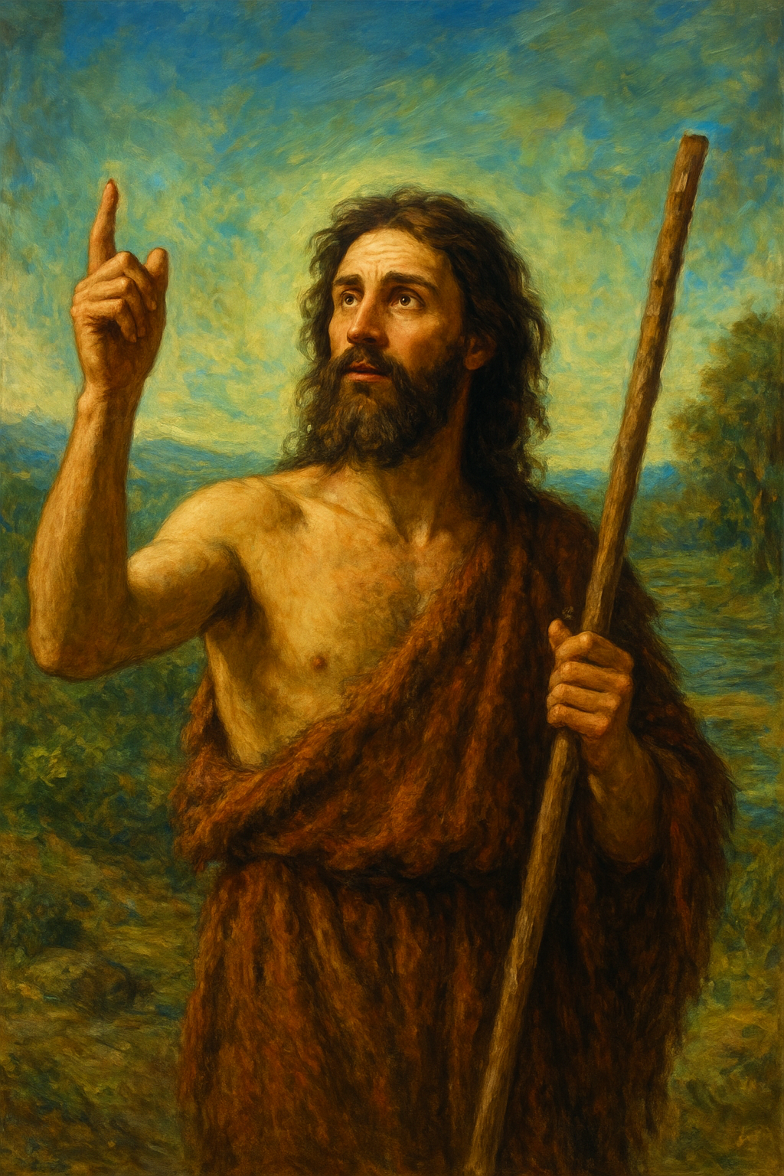

a) Čitanje i razumijevanje („Približilo se Božje spasenje“ i Promijenite svoj život!“, udžbenik, str. 52):
Vjeroučitelj naglašava tko je Ivan Krstitelj, gdje živi i što propovijeda (pustinja, obraćenje, pokajanje, krštenje).

b) Ključna poruka:
Rasprava o Ivanovim riječima: „Pripravite put Gospodinu, poravnite mu staze!“ Vjeroučitelj objašnjava da se to ne odnosi na pravi put, nego na naše srce. Što znače "doline ispuniti" i "gore i brežuljke slegnuti" u našem životu? (Ukloniti grijehe, oholost, nedostatke).

c) Primjena u životu:
Razgovor o Ivanovom odgovoru na pitanje naroda: „Što nam je dakle činiti?“ (dijeliti, ne otimati, ne prijetiti, biti zadovoljan plaćom). Vjeroučitelj ističe da je obraćenje promjena ponašanja i djelovanja.

d) Ivan i Isus:
Naglasak na Ivanovoj poniznosti: „Nisam dostojan odriješiti remenja na obući... On će vas krstiti Duhom Svetim i ognjem.“ Vjeroučitelj objašnjava da je Ivan samo glasnik, a Isus je pravi Spasitelj.

e) Shvaćanje:
Razgovor:
- Tko je bio Ivan Krstitelj? (Božji glasnik, pozivao na obraćenje)
- Gdje je živio? (u pustinji)
- Što je propovijedao? (da se ljudi promijene, da se priprave za Isusov dolazak)
- Što znači obratiti se? (promijeniti svoje srce i ponašanje)

Aktivnost 2: „Video - zapis“:
Učenici će pogledati video – zapis „Katolički kalendar 24.6.2016. - Svetkovina rođenja svetog Ivana Krstitelja“; 2:30 min; Izvor: LaudatoTV; YouTube

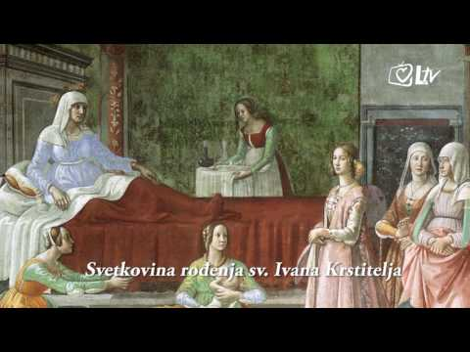

Razgovor:
- Što smo novog čuli o Ivanu Krstitelju?
Ili:

Učenici će pogledati video – zapis „Ivan Krstitelj - Superknjiga - Sezona 2 Epizode 6“; 26:39 min; Izvor: SUPERKNJIGA_Hrvatski *Croatian*; YouTube

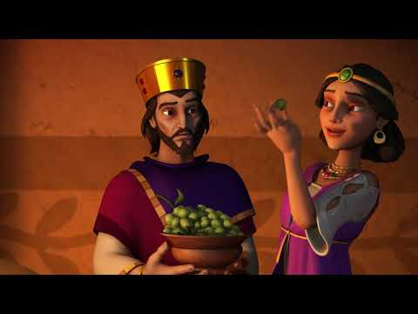

Razgovor:
- Tko bi prepričao sadržaj crtića?

Aktivnost 3: „Glas u pustinji“: ----> BILJEŽNICA
Učenici će osmisliti vlastitu rečenicu kojom bi danas pozvali druge na dobro.
Naslov:

Ivan Krstitelj

Aktivnost 4: „Kazaljka istine“:
Učenici će izrađivati papirnati „kompas istine“ – kazaljku koja pokazuje smjer prema istini. Na njemu pišu što ih vodi da budu iskreni.

Aktivnost 5: „Pustinjski glasnici“:
U skupinama učenici će izraditi plakat s porukama Ivana Krstitelja i ukrasiti ga simbolima pustinje (kamen, pijesak, voda).

Aktivnost 6: „Put do srca“:
Učenici će nacrtati stazu i na njoj napisati što ih udaljava od Boga. Na istu stazu nalijepit će srca i na njih napisati što ih približava Bogu.

Ili:

Učenici će na na stazi nacrtati ili nalijepiti slike stvari koje im pomažu da "poravnaju put" Isusu u svojim životima (npr. molitva, pomaganje roditeljima, dijeljenje igračaka, iskrenost).



Aktivnost 7: „Poruka s neba“:
Učenici će napisati kratku SMS/what's up - poruku kao da je primaju od Boga, s poticajem na ljubav i promjenu.

Aktivnost 8: „Ivanov intervju“:
U parovima učenici će glumiti novinara i Ivana Krstitelja. Jedan postavlja pitanja iz okvira „STVARAJMO“, udžbenik, str. 52, a drugi odgovara kao Ivan.

Aktivnost 9: „Glasnici dobrote“:
Učenici će na malim papirićima napisati dobra djela koja mogu učiniti ovaj tjedan i ubaciti ih u „kutiju dobrote“.

Aktivnost 10: „Pješčani sat“:
Učenici će nacrtati pješčani sat i u gornji dio upisati „Što trebam promijeniti“, a u donji „Što ću učiniti“.



Aktivnost 11: „Pantomima pokajanja“:
Učenici će u parovima izvoditi pantomime koje prikazuju jednu od Ivanovih poruka (npr. dijeljenje haljine, poštenje carinika, nenasilje vojnika). Ostatak razreda pogađa koju poruku prikazuju.

Aktivnost 12: „Glasnikova truba“:
Učenici će stajati u krugu. Vjeroučitelj šapne jednom učeniku jednu kratku poruku Ivana Krstitelja (npr. "Pripravite put Gospodinu!"). Učenik tu poruku šapne sljedećem, i tako dalje dok ne dođe do posljednjeg učenika koji je glasno izgovori. Zatim se usporedi s izvornom porukom.

Aktivnost 13: „Tajna poruka Ivana Krstitelja“:
Učenici će dobiti šifriranu poruku iz teksta (npr. sa slovima pomiješanim) i u paru je dešifrirati, otkrivajući ključne riječi poput „spasenje“ i „pokajanje“.

- Praipvrte ptu Gsoopdniu, praoivnte mu szate!
- Saakv dlanioa nkae se iisupni, skvaa groa i bržujehalj nake se slgene!
- Što je kiudravvo, nake se zivaran, a hrpivau ptouvo niak se gizdale!
- Sakvo će tijeol vdjeeti spaesnje Bažoe.
- Tko ima deivj hilane, nake podiijel s onim kjo ema.
- I tko ima hrane, nake učini isto tkai.
- Nkiome ne činite nasiyal!
- Nkioga krivo ne pajrljuietv i budite zvodojaljni svjoom pćloam.
- Dlazio jači od meen.
- On eć vas ksriitti Duhom Setvim i ogjmen.

Rješenja:

- Pripravite put Gospodinu, poravnite mu staze!
- Svaka dolina neka se ispuni, svaka gora i brežuljak neka se slegne!
- Što je krivudavo, neka se izravna, a hrpavi putovi neka se izglade!
- Svako će tijelo vidjeti spasenje Božje.
- Tko ima dvije haljine, neka podijeli s onim koji nema.
- I tko ima hrane, neka učini isto tako.
- Nikome ne činite nasilja!
- Nikoga krivo ne prijavljujte i budite zadovoljni svojom plaćom.
- Dolazi jači od mene.
- On će vas krstiti Duhom Svetim i ognjem.

Aktivnost 14: „Što nam je činiti?“:
Učenici će u paru odabrati jedno Ivanovo moralno pravilo iz teksta (npr. Tko ima dvije haljine neka podijeli s onim koji nema) i smisliti jedan primjer kako ga primijeniti danas u školi ili obitelji.

Aktivnost 15: „"Stop – Kreni" obraćenje“:
Učenici će na listićima izraditi dva natpisa: crveni ("STOP") i zeleni ("KRENI"). Vjeroučitelj će govoriti o nekim postupcima. Ako je to nešto što treba prestati raditi (grijeh/loše), dižu STOP. Ako je to nešto što treba početi raditi (dobro djelo), dižu KRENI.

Aktivnost 16: „Prazna dolina – Prazan brežuljak“:
Učenici će nacrtati sliku krajolika s brežuljkom i dolinom te će u „dolinu“ upisati jedan nedostatak (npr. lijenost), a na „brežuljak“ jednu oholu misao (npr. ja sam najbolji) te će ih precrtati – simbolički „poravnati“.



Aktivnost 17: „Tko ima dvije veste…“:
Učenici će nacrtati dva ormara: jedan sebični i jedan velikodušni. Prvi će biti zatvoren za dijeljenje, a drugi će biti pun svega i otvoren za dijeljenje.



Aktivnost 18: „Božja truba“:
Učenici će napraviti papirnati megafon na kojem će biti ispisana Ivanova rečenica: “Pripravite put Gospodinu!” i njome simbolično "pozvati" druge.

Upute za trubu/megafon:

Let's Make a Megaphone; 2:37; Izvor: Children's Museum Of Manhattan; YouTube



Aktivnost 19: „Poruke promjene“:
Učenici će zamijeniti stolice i na tuđe mjesto napisati i ostaviti poruku dobre želje i molitve onom tko će tamo sjesti.

Aktivnost 20: „Krstionica riječi“:
Učenici će složiti akrostih od riječi „OBRAĆENJE“ (npr. O – oprosti, B – budi dobar…).

O –
B –
R –
A -
Ć –
E –
NJ –
E -

Aktivnost 21: „Ivanov znak“:
Učenici će nacrtati Ivana Krstitelja i dodati balon s njegovom porukom.

Aktivnost 22: „Poučna priča“:
Vjeroučitelj će pročitati poučnu priču.

Tri prosjaka i zlatnik istine
Jednom davno, tri su siromašna prosjaka molila milostinju na ulazu u grad. Prolazio je mudrac i rekao im: „Dat ću vam zlatnik, ali tek kad svatko od vas prizna jednu stvar koju u životu čini pogrešno i obeća da će je promijeniti.“

Prvi prosjak, zvan Lijenost, promrmlja: „Ja sam stalno lijen i ne želim raditi. Obećajem da ću sutra potražiti pošten posao.“ Drugi prosjak, Oholica, nadmeno reče: „Ja stalno mislim da sam bolji od svih. Od sutra ću biti ponizan i služiti drugima.“ Treći prosjak, Klevetnik, tužno uzdahne: „Ja volim ogovarati ljude i širiti laži. Prestat ću s tim i govoriti samo istinu.“

Mudrac se nasmiješi i svakome dade zlatnik. Oni su shvatili da promjena počinje s priznanjem i iskrenom željom da budu bolji ljudi.

Pouka: Pravo spasenje i sreća dolaze tek kada smo spremni iskreno prepoznati svoje mane (grijehe) i istinski se obratiti – promijeniti svoj život nabolje, baš kao što je tražio Ivan Krstitelj.

Aktivnost 23: „Zapišimo!“: ----> BILJEŽNICA
Učenici će odgovoriti na pitanja:
Naslov:
Ivan Krstitelj

- Tko je bio Ivan Krstitelj?
- Što je poručivao ljudima?
- Kako se ja mogu pripremiti za Isusov dolazak?

Aktivnost 24: „Radna bilježnica“:
Učenici će uz pomoć vjeroučitelja rješavati RB, str. 42 - 43 (mogu biti i odabrani zadatci po želji.)

Aktivnost 25: „Digitalni udžbenik“
Učenici će preko pametne ploče, ili tableta riješiti zadatak, digitalni udžbenik str. 52.

a) klikni ovdje - poveznica (kviz)

Kod:



Predstavljanje rezultata.

b) klikni ovdje - poveznica (dopunjavanje rečenica)

Kod:



Predstavljanje rezultata.

Aktivnost 26: Mikropauza:
Vjeroučitelj je koristi po želji u bilo kojem trenutku sata kada opadne koncentracija učenika. To može biti bilo što: vic, zagonetka, pitalica, šetnja po razredu, pjesmica i sl. nevezano uz vjeronaučno gradivo. Pripaziti na pristojnost sadržaja! Ako vic sadrži neka imena učenika iz razreda npr. Ivica i Marica, promijeniti ih.

Vesela gibalica – "Put kroz pustinju"
Učenici će pratiti vjeroučitelja u kratkoj tjelesnoj aktivnosti (oko 1 minute):

- Marširanje u mjestu (Hodanje Ivana Krstitelja kroz pustinju).
- Savijanje ruku (Skupljanje skakavaca i meda)
- Duboki čučnjevi (Spuštanje brežuljaka).
- Skakanje uvis (Radost zbog dolaska Spasitelja).

ZAVRŠNI DIO

Aktualizacija sa sintezom:
Razgovor:
- Razmislimo malo: Kako mi danas možemo 'pripremiti put Gospodinu' u našoj obitelji, u školi, prema prijateljima? Je li naše ponašanje uvijek 'ravan put' prema Isusu, ili ponekad ima 'kamenja' svađe i 'rupa' zaborava na molitvu?

Zaključak:
- Ivan Krstitelj priprema put Isusu.
- Bog nas poziva na obraćenje i ljubav.
- Spasenje je dar koji dolazi s Isusom.

Domaća zadaća:
Učenici će riješiti, ili dovršiti rješavanje RB, str. 42 - 43.

Ili:

Učenici će na obliku kamenčića (izrezanog od papira) napisati ili nacrtati jednu stvar koju će pokušati promijeniti u svom ponašanju ovaj tjedan kako bi bolje pripremili put Isusu i nalijepiti ga u bilježnicu.

Samovrednovanje:
Učenici koji smatraju da su odlično usvojili gradivo će reći „Eeeee“, oni koji nisu ništa razumjeli će reći „Aaaaaaa“, a oni koji su osrednje razumjeli će reći „Iiiiiiii“.

Molitveni završetak:
Bože, hvala ti što nas zoveš da budemo bolji.
Daj da, poput Ivana Krstitelja, budemo hrabri u dobru i glasnici tvoje ljubavi. Amen.

ili:

Anđele, čuvaru mili…

ili:

Učenici će poslušati pjesmu „Anđele, čuvaru mili…“; 3:36; Autor: Marinko Grubešić; Izvor: YouTube

